Лабораторная работа 2-1. Функции и пределы.

Готовимся к работе. Обнуляем данные в памяти компьютера.
>
Подключаем библиотеки графики.
> with(plots): with(plottools):

Построение графиков функций.

Декартова система координат.
График одной функции
> f:=x->(x^2-5*x+6)/(x^2+x+1);
> plot(f(x),x=-10..10);
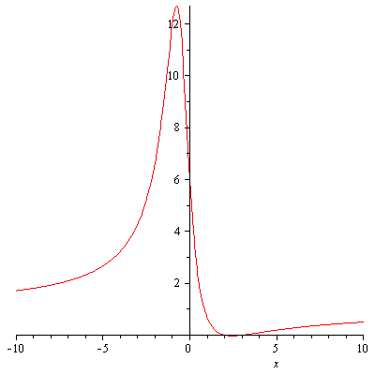
Графики нескольких функций на одной координатной плоской.
> plot([sin(x), x], x = -5 .. 5, color = [red, blue]);
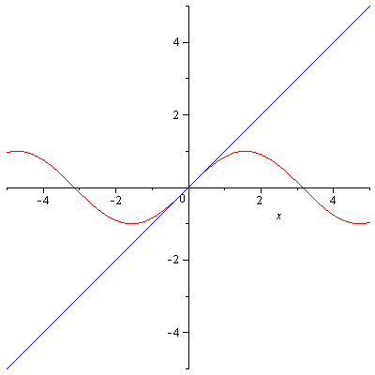
> plot([exp(x), 1+x], x = -1 .. 1, thickness = [1, 3]);
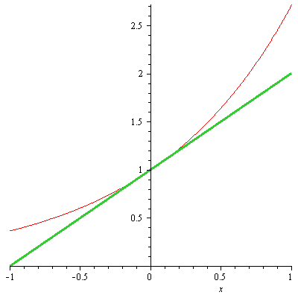
> plot([f(x)/10, exp(-x^2)], x = -10 .. 10, linestyle = [dot, dash]);
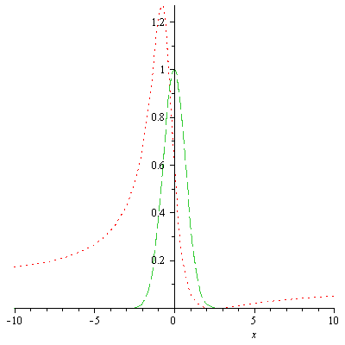
График функции на бесконечном интервале.
> plot(cos(x^2)/x, x = 0 .. infinity);
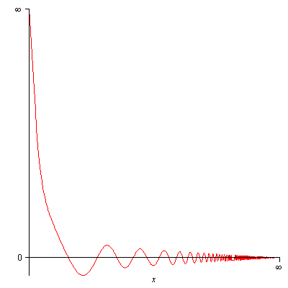
> plot(sin(2*x)/(x), x = -infinity .. infinity);
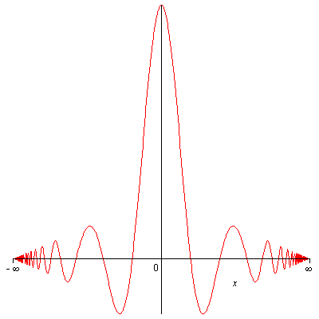
График разрывной функции.
> plot(tan(x), x=-2*Pi .. 2*Pi, y=-10..10, discont=true);
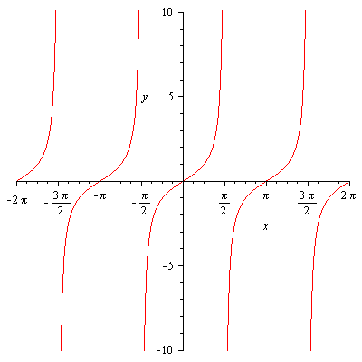
График параметрически заданной функции.
> x1:=t->6*sin(t)^3;
> y1:=t->6*cos(t)^3;
> plot([x1(t),y1(t),t=0..2*Pi], color = blue);
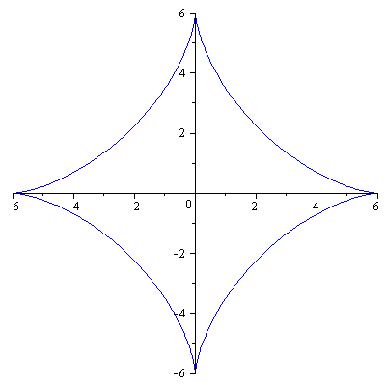
График вертикальной прямой.
> plot([[-2,t,t=-2..3],[1,t,t=-2..3],[3,t,t=-2..3]], x = -3..4, color = [red, blue, green], linestyle = [dash, dash, dash]);
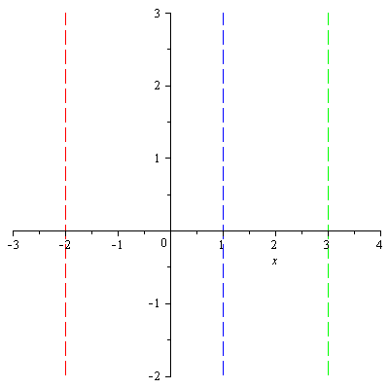
График функции, заданной в полярных координатах.
> plot(cos(phi), phi = 0..Pi, coords = polar);
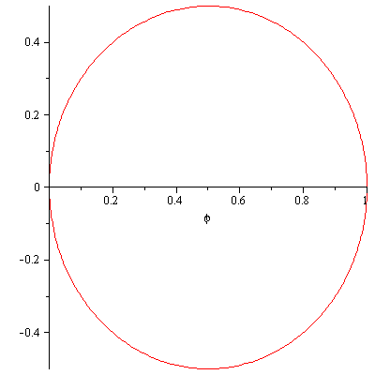
> plot([sin(5*phi),cos(5*phi)], phi = 0..Pi, color = [red, blue], coords = polar, axiscoordinates = polar);
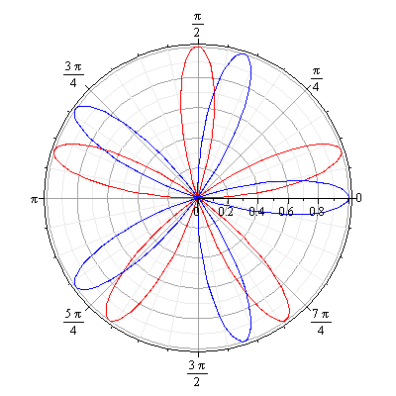
> polarplot(theta, theta = 0 .. 4*Pi, axis[radial] = [color = "Blue"]);
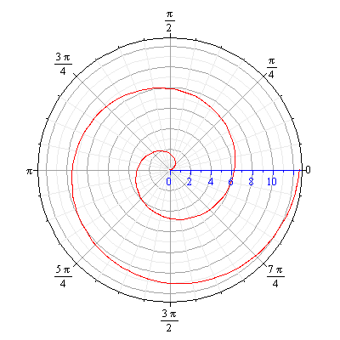
График неявнозаданной функции.
> implicitplot(x^2 - y^2 = 1, x = -5..5, y = -5..5);
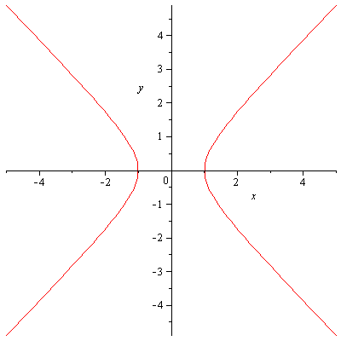
График функции с отмеченными на нем точками
> g1:=plot(f(x),x=-5..5):
> g2:=point([[1,f(1)],[0,f(0)],[-2,f(-2)]],symbol=solidcircle,symbolsize=20):
> display(g1,g2);
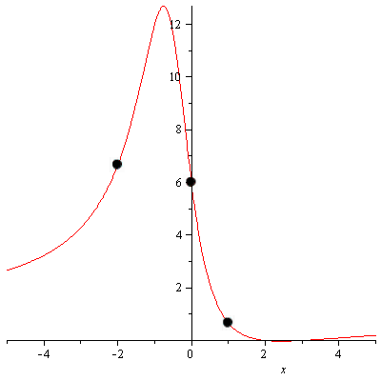
Анимация графиков функции
> animate(plot,[A*x^2,x=-3..3,y=-10..10,color=blue,thickness=1],A =-1.5..1.5, trace = 7);
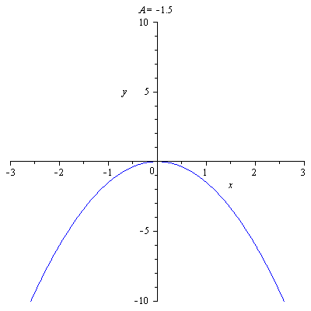
> animate(plot,[[A*x1(t),A*y1(t),t=0..2*Pi]],A =0.5..1.5, trace = 3);
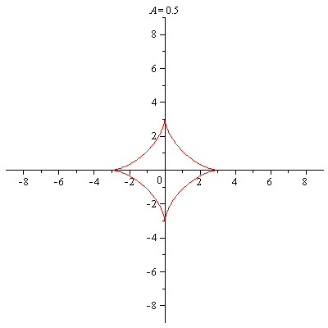
> animate(polarplot,[A*theta, theta = 0 .. 8*Pi], A =0.1..2.5);
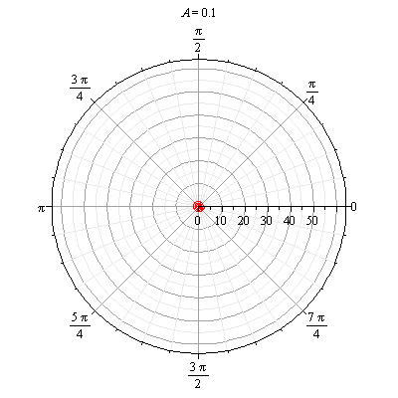

Элементарные преобразования графика функции.

Сдвиг вдоль оси абсцисс и вдоль оси ординат.
> g1:=x->sin(x);
> plot([g1(x), g1(Pi/2+x), g1(x)+1], x = -5 .. 5, legend = ["g1(x)", "g1(x+Pi/2)", "g1(x)+1"]);
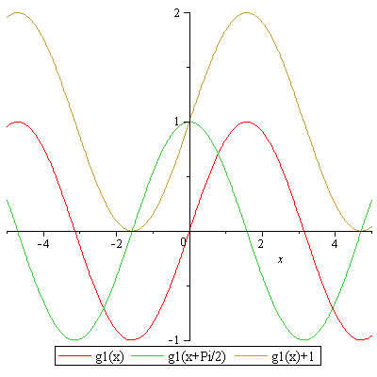
Растяжение / сжатие вдоль оси абсцисс.
> g2:=x->1/(1+x^2);
> plot([g2(x), g2(1/2*x), g2(2*x)], x = -5 .. 5, legend = ["g2(x)", "g2(1/2*x)", "g2(2*x)"], color = [red, blue, green]);
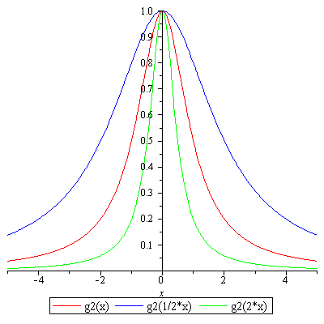
Растяжение / сжатие вдоль оси ординат.
> g3:=x->cos(x);
> plot([g3(x), 1/2*g3(x), 2*g3(x)], x = -5 .. 5, legend = ["g3(x)", "1/2*g3(x)", "2*g3(x)"], color = [red, blue, green]);
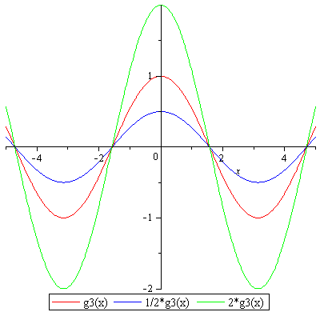
Симметричное отображение относительно осей координат.
> g4:=x->x^2-5*x+4;
> plot([g4(x), -g4(x), g4(-x)], x = -6 .. 6, legend = ["g4(x)", "-g4(x)", "g4(-x)"], color = [red, blue, green]);
